Министерство науки и высшего образования Российской Федерации

Федеральное государственно автономное образовательное учреждение высшего образования

«Санкт-Петербургский политехнический университет Петра Великого»

(ФГАОУ ВО «СПбПУ»)

Институт среднего профессионального образования

Лабораторная работа

По дисциплине «МДК 12.01»

По теме:

**«Проектирование графического интерфейса пользователя»**

Выполнил студент 2 курса ИСПО СПбПУ им. Петра Великого

Группа 22191/1

Самойлов Владимир Владимирович

Проверил(-а): Иванова Д.В.

Санкт-Петербург

2024

**Отчёт:**

Заказчик – Министерство Образования Российской Федерации, министерство создало запрос для нашей команды разработки - улучшить существующий сайт электронного дневника Политеха и адаптировать его для студентов ИСПО.

Данные заказчика: Министерство Образования Российской Федерации

**Цель работы:** создать сайт электронного дневника для студентов ИСПО Политеха.

**Функции нашего сайта:**

1. **Часто используемые**
   * Возможность быстро проверить свою успеваемость по предметам.
   * Возможность узнать домашнее задание студенту
   * Проверить свою посещаемость на парах
   * Узнать расписание на ближайшую неделю
2. **Менее используемые:**
   * Зайти в личный кабинет учащегося для проверки личных данных
   * Посмотреть карты учебных заведений Политеха
   * Узнать преподавательский состав учебного заведения
3. **Редко используемые:**
   * Регистрация/авторизация на сайте
   * Включить/отключить уведомления от сайта
   * Обратиться за помощью к администратору сайта
   * Изменить тему сайта в настройках

**Сценарий использования:**

Пользователь (студент), впервые попав на сайт нашего электронного дневника, после прохождения этапа регистрации, попадает на главную страницу, где он может перейти по ссылкам на страницы с наиболее интересующими студента темами, наша команда разработки предполагает, что самыми большими потребностями студентов на этом шаге являются:

* + Возможность быстро проверить свою успеваемость по предметам.
  + Возможность узнать домашнее задание студенту
  + Оценить свою посещаемость на парах
  + Узнать расписание на ближайшую неделю
  + Зайти в личный кабинет учащегося для проверки личных данных
  + Посмотреть карты учебных заведений Политеха
  + Узнать преподавательский состав учебного заведения
  + Включить/отключить уведомления от сайта
  + Обратиться за помощью к администратору сайта
  + Изменить тему сайта в настройках

Соответственно, весь данный функционал должен помещаться на одной экранной форме.

**Карта навигации:**

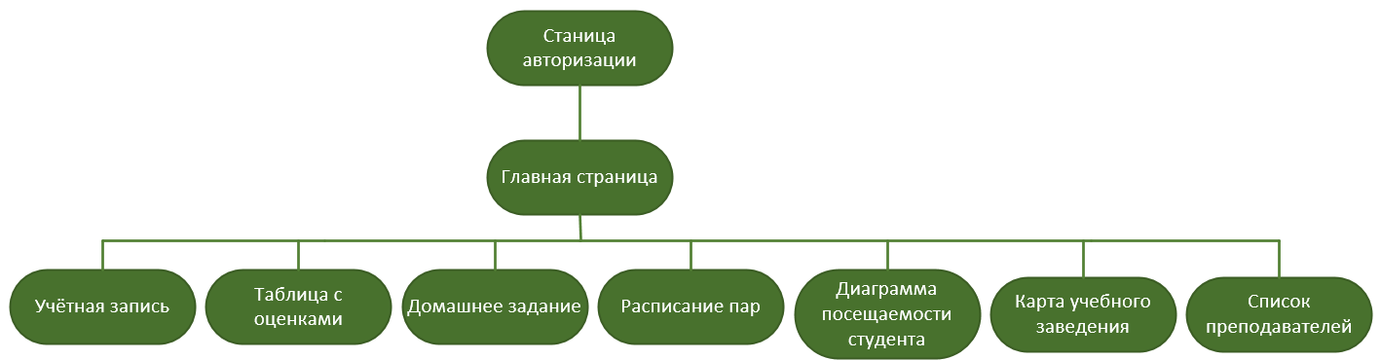

**Макеты графического интерфейса пользователя:**

**Страница авторизации**

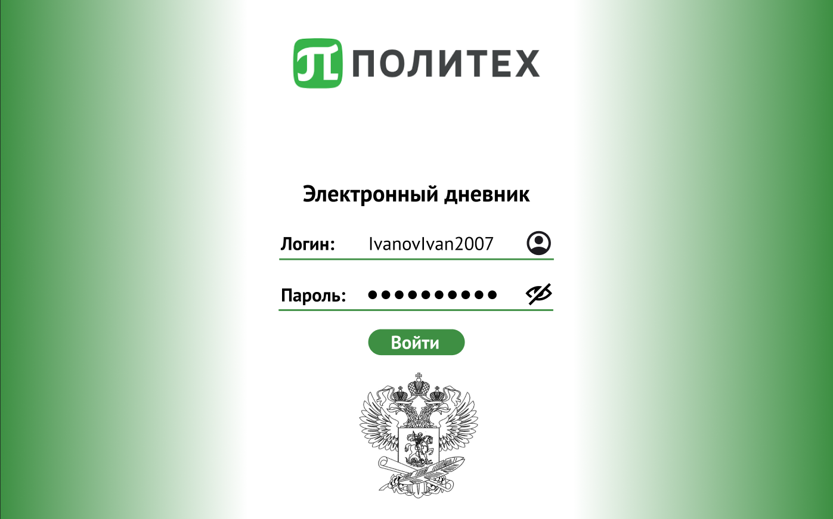

**Страница авторизации**

|  |  |  |  |  |
| --- | --- | --- | --- | --- |
| **Название поля** | **Тип** | **Условия видимости** | **Условия доступности** | **Описание** |
| Логотип | Изображение | Виден всем | Доступен всем | Логотип СПбПУ им. Петра Великого |
| Логин | Текстовое поле | Текстовое поле для ввода логина  на сайте |
| Пароль | Текстовое поле | Текстовое поле для ввода пароля |
| Показать/скрыть пароль | Кнопка | Кнопка изменяет видимость пароля при авторизации |
| Войти | Кнопка | При правильно введённом логине и  пароле пользователь может зайти на сайт |
| Герб | Изображение | Герб Министерства Образования РФ |

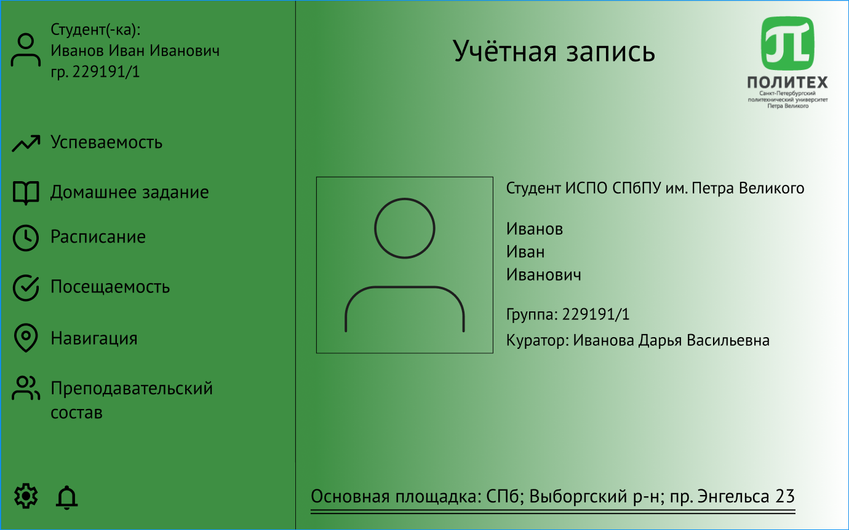

**Главная страница**

|  |  |  |  |  |
| --- | --- | --- | --- | --- |
| **Название поля** | **Тип** | **Условия видимости** | **Условия доступности** | **Описание** |
| Логотип | Изображение |  |  | Логотип СПбПУ им. Петра Великого |
| Иконка пользователя | Ссылка | Виден авторизированным  пользователям | Доступен авторизированным  пользователям | Ссылка на вкладку «Учётная запись» |
| Студент(-ка) Фамилия Имя Отчество  Группа:22919/1 | Текстовое поле | Текстовое поле с ФИО и группой пользователя |
| Студент(-ка)  ИСПО СПбПУ им. Петра Великого  Фамилия  Имя  Отчество  Группа:229191/1  Куратор: ФИО | Текстовое поле | Текстовое поле с названием образовательной организации, ФИО, группой и куратором пользователя |
| Основная площадка: | Текстовое поле | Текстовое поле с адресом площадки учащегося |
| Фото | Изображение | Фотография пользователя |
| Успеваемость | Ссылка | Открывает вкладку с успеваемостью |
| Домашнее задание | Ссылка | Открывает вкладку с домашним заданием |
| Расписание | Ссылка | Открывает вкладку с расписанием пар |
| Посещаемость | Ссылка | Открывает вкладку с посещаемостью |
| Диаграмма посещаемости | Изображение | Отображает диаграмму пропусков по уважительным и неуважительным причинам |
| Навигация | Ссыкла | Открывает вкладку с картами учебных заведений |
| Преподавательский состав | Ссылка | Открывает вкладку с преподавательским составом |
| Настройки | Всплывающее окно | Всплывающие окно настроек на сайте |
| Уведомления | Всплывающее окно | Открывает список уведомлений на сайте |
| Чат | Всплывающее окно | Всплывает диалоговое окно с администратором сайта |

**Диаграмма посещаемости**

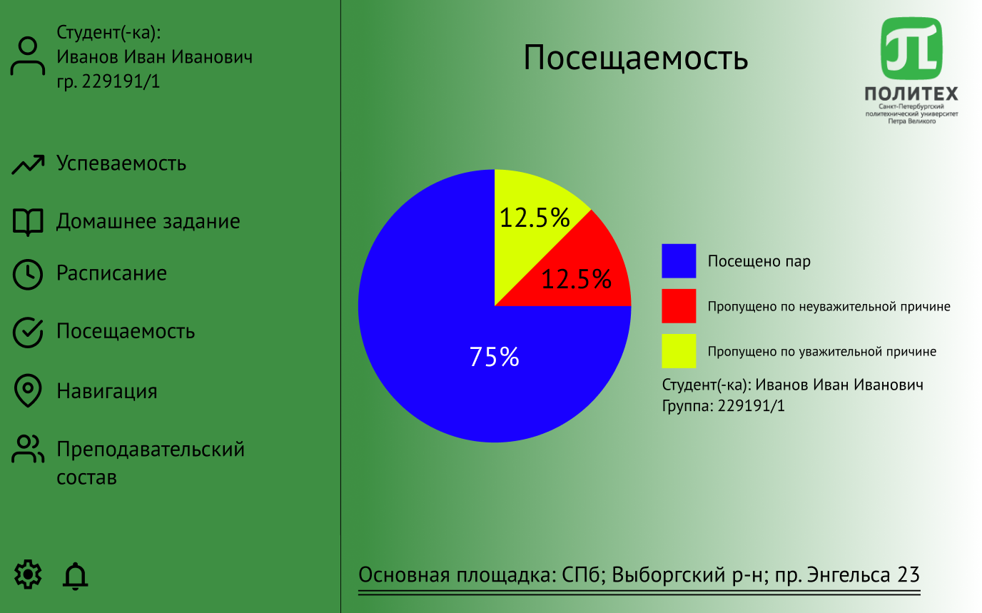

**Посещаемость**

|  |  |  |  |  |
| --- | --- | --- | --- | --- |
| **Название поля** | **Тип** | **Условия видимости** | **Условия доступности** | **Описание** |
| Логотип | Изображение |  |  | Логотип СПбПУ им. Петра Великого |
| Иконка пользователя | Ссылка | Виден авторизированным  пользователям | Доступен авторизированным  пользователям | Ссылка на вкладку «Учётная запись» |
| Студент(-ка) Фамилия Имя Отчество  Группа:22919/1 | Текстовое поле | Текстовое поле с ФИО и группой пользователя |
| * Посещено пар * Пропущено по неуважительной причине * Пропущено по уважительной причине   Студент(-ка) Иванов Иван Иванович  Группа: 229191/1 | Текстовое поле | Текстовое поле с легендой диаграммы, ФИО и группой студента |
| Основная площадка: | Текстовое поле | Текстовое поле с адресом площадки учащегося |
| Успеваемость | Ссылка | Открывает вкладку с успеваемостью |
| Домашнее задание | Ссылка | Открывает вкладку с домашним заданием |
| Расписание | Ссылка | Открывает вкладку с расписанием пар |
| Посещаемость | Ссылка | Открывает вкладку с посещаемостью |
| Диаграмма посещаемости | Изображение | Отображает диаграмму пропусков по уважительным и неуважительным причинам |
| Навигация | Ссыкла | Открывает вкладку с картами учебных заведений |
| Преподавательский состав | Ссылка | Открывает вкладку с преподавательским составом |
| Настройки | Всплывающее окно | Всплывающие окно настроек на сайте |
| Уведомления | Всплывающее окно | Открывает список уведомлений на сайте |
| Чат | Всплывающее окно | Всплывает дополнительное диалоговое окно в разделе с уведомлениями для консультации с администратором сайта |

**Доказательства:**

1. **Принцип видимости.** Основываясь на сценарии и макете «Главная страница», можно сказать, что принцип видимости реализован, т.к. весь функционал на этом шаге представлен на главной странице, что просто и удобно для всех пользователей, таким образом все интересующие пользователей функции находятся сразу перед их глазами. Соответственно, принцип видимости реализован.

1. **Принцип простоты.** После авторизации пользователь попадает на главную страницу, а слева находятся кнопки, нажав на которые пользователя переносит на наиболее часто посещаемые страницы в соответствии с ранжированном списком. (так, кнопка «Расписание» переносит на страницу с расписанием пар на ближайшие дни и т.п.). А, например, чтобы обратиться к администрации сайта, что является мене важной функцией сайта, т.к. чтобы открыть диалоговое окно чата необходимо зайти в уведомления, а после кликнуть по иконке чата. Таким образом наиболее частые желания пользователя можно удовлетворить в 1 клик, а менее частые в несколько.
2. **Принцип повторяемости.** Заключается в том, что некоторые компоненты стилевого оформления должны повторяться. На нашем сайте основной функционал расположен в левой части экрана, рабочее поле слева повторяется из страницы в страницу. Такой шаг со стороны команды разработки позволит сократить время на обучение работе с интерфейсом.
3. **Принцип толерантности.** Наш сайт толерантен к ошибкам пользователя, т.к. в случае случайного клика и перехода на ненужную пользователю страницу, всегда имеется возможность вернуться на предыдущую страницу, т.к. рабочий экран слева всегда позволяет выбрать нужную вкладку.

**Итог**

**Вывод:** таким образом, можно с уверенностью сказать, что макет нашего сайта полностью соответствует требованиям от заказчика, весь функционал помещается на один макет главной страницы, а также функционал нашего сайта прост и удобен для всех пользователей.